BAB IV
HASIL PENELITIAN DAN PEMBAHASAN

Hasil Pengembangan Media

Hasil Analisis Kebutuhan
Hasil analisis kebutuhan yang dilakukan peneliti mendapatkan hasil utama yaitu alat peraga berupa miniatur sistem listrik rumah tangga pada materi daya. Penelitian dan pengembangan dilakukan ditiga sekolah yaitu SMPN 17 Bandar Lampung, MTsN 1 Bandar Lampung dan SMPS WIYATAMA Bandar Lampung. Responden dalam penelitian ini yaitu pendidik dan peserta didik kelas IX yang telah mendapatkan materi daya.Dalam penelitian ini peneliti menggunakan model penelitian dan pengembangan dengan mengadaptasi metode R&D Borg and Gall yang telah dimodifikasi oleh Sugiyono dari tahap 1 sampai tahap 7. Dalam penelitian dan pengembangan yang dilakukan menghasilkan produk alat peraga berupa miniatur sistem listrik rumah tangga. Hasil dari analisis kebutuhan yang dilakukan adalah sebagai berikut:

Hasil Tahapan Identifikasi Masalah dan Pengumpulan Data
Hasil pada tahap identifikasi masalah dan pengumpulan data dari kajian pustaka dan pra penelitian yang dilakukan pada saat analisis kebutuhan.
- Hasil Landasan Teori
Pada landasan teori ditemukan teori-teori yang mendukung tentang kelayakan dan fungsi pembelajaran fisika berupa miniatur sistem listrik rumah tangga sebagai alat peraga.Penggunaan miniatur sistem listrik rumah tangga sebagai alat peraga dapat memperjelas bahan pembelajaran dengan sajian materi yang ringkas. Selain itu, penggunaan alat peraga juga dapat mendukung kegiatan pemahaman konsep dengan data yang nyata yang dihasilkan dari suatu uji coba dari kegiatan pembelajaran tersebut.
- Hasil Pra Penelitian (Observasi Lapangan)
Pra penelitian atau observasi lapangan dilakukan untuk mengetahui kebutuhan pendidik dan peserta didik mengenai alat peraga berupa miniatur sistem listrik rumah tangga. Observasi lapangan dilakukan dengan menyebar kuisioner kepada pendidik dan peserta didik. Kriteria pertanyaan observasi adalah mengenai keterampilan yang dimiliki oleh pendidik dalam menggunakan dan mengembangkan alat peraga berupa miniatur sistem listrik rumah tangga di sekolah dan tanggapan peserta didik dalam menggunakan alat peraga berupa miniatur sistem listrik rumah tangga.
Hasil dari pra penelitian atau observasi lapangan yang didapatkan yaitu, pemanfaatan media dalam pembelajaran fisika di kelas belum maksimal dan keterbatasan waktu dalam pembelajaran dikelas.Selain itu masih banyak peserta didik yang belum memiliki buku pegangan berupa buku-buku panduan. Untuk itu,perlunya dilakukan pengembangan alat peraga berupa miniatur sistem listrik rumah tangga sebagai media pembelajaran serta guna membantu peserta didik belajar mandiri.
- Hasil Desain Produk
Berdasarkan data hasil pra penelitian atau observasi lapangan, maka spesifikasi produk yang akan dikembangkan adalah media pembelajaran yang dapat membantu pendidik dan peserta didik dalam proses pembelajaran serta belajar mandiri peserta didik. Berikut adalah perencanaan pengembangan alat peraga berupa miniatur sistem listrik rumah tangga pada materi daya yang dikembangkan:
Proses pembuatan alat peraga berupa miniatur sistem listrik rumah tangga ini menggunakan rangkaian yang dirangkai dari beberapa komponen seperti solder, dioda, kapasitor, kabel merah hitam, tombol on-off, lampu LED berukuran 5 watt, steker, papan triplek dengan ketebalan 5mm, wallpaper dinding, cat, kuas dan lem.
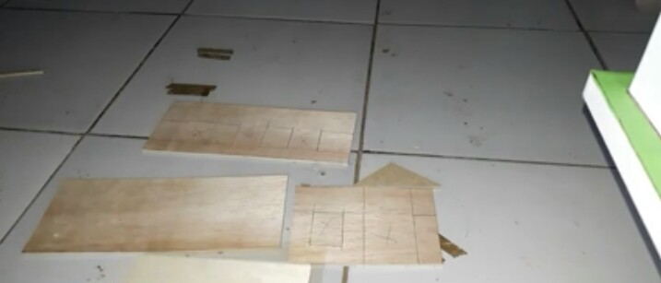
Berikut ini adalah beberapa tampilan desain produk miniatur sistem listrik rumah tangga berupa alat peraga pada materi daya SMP/MTs.

Gambar 4.1 Bahan Yang Digunakan Untuk Membuat Rumah
Berdasarkan gambar 4.1 langkah yang dilakukan menyiapkan alat dan bahan serta memotong triplek sesuai dengan ukuran yang dibutuhkan, untuk alas rumah dibutuhkan ukuran 35 x 35 cm, bagian kanan dan kiri dinding dibutuhkan ukuran 15 x 30 cm, bagian depan dan belakang berukuran 15 x 20 cm, dan bagian atap 23 x 35 cm.
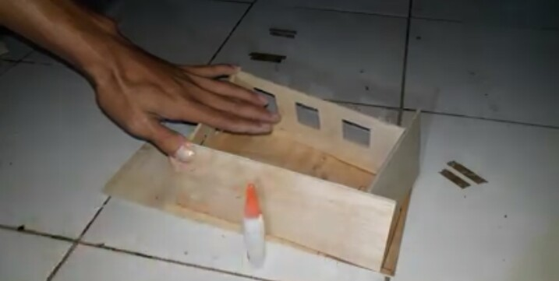

Gambar 4.2 Potongan-Potongan Bahan Yang Telah Dipotong Dan Disusun
Menjadi Rumah.

Berdasarkan gambar 4.2 langkah yang dilakukan menempelkan triplek yang telah diukur dan diberi jendela serta pintu pada alas triplek menggunakan lem.
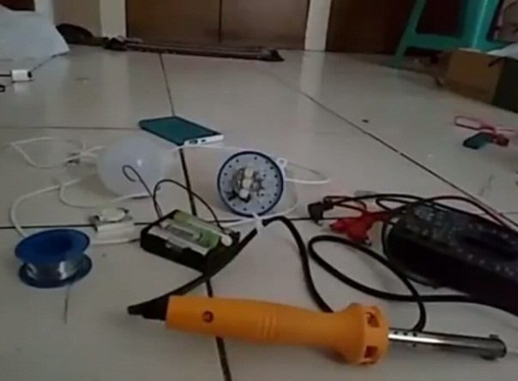

Gambar 4.3 Alat dan Bahan Yang Digunakan Untuk Membuat
Rangkaian Listrik Rumah Tangga

Berdasarkan gambar 4.3 menyiapkan alat dan bahan yang akan digunakan untuk merangkai sistem listrik rumah tangga seperti solder, dioda, kapasitor, lampu LED 5 watt, tembaga, kabel merah hitam, steker, tombol on-off, gunting dan lem.
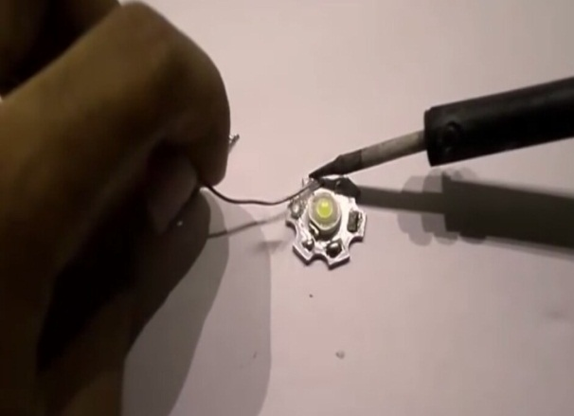

Gambar 4.4 Komponen Yang Disolder Pada Lampu Led
Berdasarkan gambar 4.4 dioda dan kapasitor direkatkan dengan timah menggunakan solder pada lampu LED.
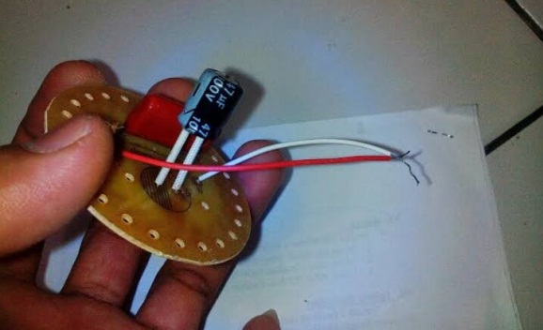

Gambar 4.5 Komponen Yang Telah Dirangkai Pada Lampu Led
Berdasarkan pada gambar 4.5 setelah diode dan kapasitor direkatkan, kabel merah dan hitam direkatkan pada lampu LED yang telah direkatkan pada diode dan kapasitor dengan timah menggunakan solder yang telah dipanaskan.

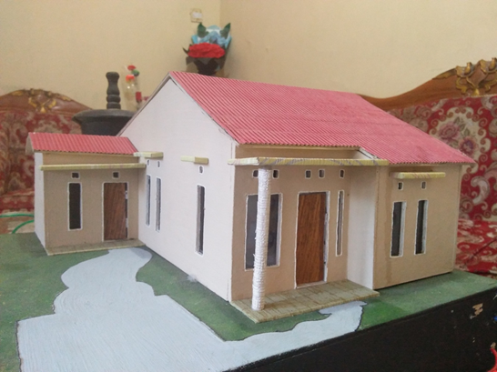

Gambar 4.6 Tampilan Miniatur Sistem Listrik Rumah Tangga
Berdasarkan gambar 4.6 memberikan pewarna pada miniatur rumah menggunakan kuas dan cat pewarna.
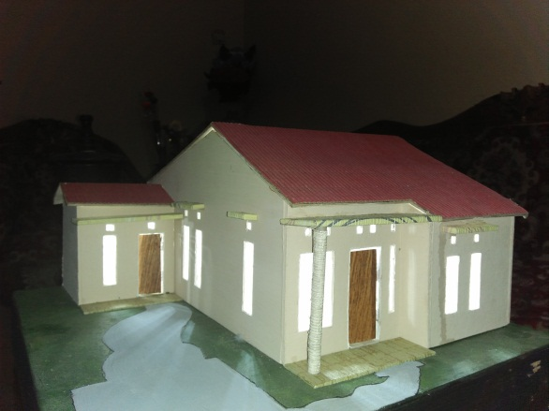

Gambar 4.7 Tampilan Miniatur Sistem Listrik Rumah Tangga Yang
Sudah Dipasang Dan Dinyalakan.

Kelayakan Media (Validasi Media)

Setelah produk telah berhasil dikembangkan, langkah selanjutnya adalah melakukan uji kelayakan media dengan cara validasi produk. Validasi desain atau produk dilakukan setelah pembuatan produk awal. Validasi dilakukan dengan 2 macam, yaitu validasi ahli materi dan validasi ahli media. Sebelum melakukan validasi desain atau produk, terlebih dahulu melakukan validasi instrumen penelitian oleh dosen ahli. Lembar validasi diberikan kepada 2 orang ahli materi dan 2 orang ahli media sebagai validator.

Validasi Ahli Materi
- Validasi Ahli Materi Tahap I dan Tahap II
Validasi ahli materi dilakukan dengan menjelaskan bentuk isi pada alat peraga berupa miniatur sistem listrik rumah tangga dan selanjutnya mengisi lembar angket penilaian pada masing-masing aspek penilaian yang terdiri dari 6 aspek dan masing–masing aspek terdapat beberapa pernyataan dari 25 pernyataan seluruhnya yang diisi oleh 2 orang ahli materi yaitu bapak Antomi Saregar, M.Pd, M.Si dan Ibu Rahma Diani, M.Pd. Data validasi oleh ahli materi tahap I dan tahap II disajikan dalam grafik 4.8.

Gambar 4.8 Grafik Hasil Validasi Ahli Materi Tahap I dan Tahap II
Dapat dilihat pada grafik di atas merupakan nilai yang diperoleh dari ketiga ahli materi dengan perbedaan hasil penilaian untuk aspek kualitas isi pada tahap I sebesar 60,00% dan pada tahap II sebesar 78,57%, untuk aspek kebahasaan pada tahap I sebesar 62,50% dan pada tahap II sebesar 80,00%, untuk aspek keterlaksanaan pada tahap I sebesar 58,33% dan pada tahap II sebesar 81,66%, untuk tampilan visual pada tahap I sebesar 60,00% dan pada tahap II sebesar 83,33%,untuk aspek alat peraga pada tahap I sebesar 60,00% dan pada tahap II sebesar 80,00%, dan untuk aspek kemudahan penggunaan pada tahap I sebesar 65,00% dan pada tahap II sebesar 80,00%. Sehingga diperoleh rata–rata penilaian untuk seluruh aspek pada pada tahap I dan tahap II adalah 60,97% dan 80,59%.Dari keenam aspek penilaian dan hasil validasi ahli materi dari kedua tahap persentase di atas, maka alat peraga berupa miniatur sistem listrik rumah tangga “layak” digunakan.
- Validasi Ahli Media
- Validasi Ahli Media Tahap I dan Tahap II

Validasi ahli media sama halnya dengan ahli materi, yaitu dilakukan dengan mengisi lembar angket penilaian yang terdiri dari 4 aspek yaitu aspek kualitas isi, aspek keterlaksanaan, aspek alat peraga dan aspek kemudahan penggunaan berupa miniatur sistem listrik rumah tangga dengan jumlah seluruh pernyataan dari semua aspek adalah 10 pernyataan, penilaian ini diberikan oleh 2 ahli media yaitu ibu Dr.Yuberti, M.Pd dan bapak Ajo Dian Yusandika, M.Sc. Data validasi oleh ahli materi tahap I dan tahap II disajikan dalam gambar 4.9.

Gambar 4.9 Grafik Hasil Validasi Ahli Media Tahap I dan Tahap II
Dapat dilihat pada grafik di atas merupakan nilai yang diperoleh dari ketiga ahli media dengan perbedaan hasil penilaian untuk aspek kualitas isi pada tahap I sebesar 80,00% dan pada tahap II sebesar 90,00%, untuk aspek keterlaksanaan alat peraga berupa miniatur sistem listrik rumah tangga tahap I sebesar 93.33% dan pada tahap II sebesar 93,33%, untuk aspek alat peraga pada tahap I 86,66% dan tahap II 93,33% dan untuk aspek kemudahan penggunaan pada tahap I 95,00% dan tahap II 95,00%. Sehingga diperoleh rata–rata penilaian untuk seluruh aspek pada alat peraga berupa miniatur sistem listrik rumah tangga pada tahap I dan tahap II adalah 88,75% dan 92,92%. Dari keempat aspek penilaian dan hasil validasi ahli media dari kedua tahap persentase di atas, maka alat peraga berupa miniatur sistem listrik rumah tangga mendapatkan kategori “sangat layak” digunakan.

Hasil Revisi Media
Setelah validasi produk selesai dilakukan oleh validator ahli materi dan ahli media, maka didapat saran dari pada validator. Kemudian saran yang diberikan dijadikan masukan untuk merevisi desain produk awal. Hasil revisi desain dapat dijelaskan sebagai berikut:
  - Hasil Validasi Ahli Materi
Hasil revisi ahli materi berupa perbaikan dari saran terhadap alat peraga berupa miniatur sistem listrik rumah tangga menurut pada validator. Pada validator ahli materi terhadap alat peraga berupa miniatur sistem listrik rumah tangga ini yaitu:
- Bapak Antomi Saregar, M.Pd, M.Si
- Ibu Rahma Diani, M.Pd
Menurut para validator terdapat beberapa saran atau masukan dari hasil validasi ahli materi. Saran dari hasil validasi materi dapat dilihat pada tabel 4.1 berikut:
Tabel 4.1 Saran dan Hasil Revisi Validasi Ahli Materi
Saran | Sebelum | Sesudah
1.Antomi Saregar, M.Pd, M.Si  - Perbaiki tulisan  2.Rahma Diani, M.Pd  - Tambahkan keluasan pada cakupan materi | - Tulisan masih kurang baik  - Materi belum memadai dan masih banyak yang kurang | - Tulisan sudah diperbaiki  - Materi sudah diperbaiki dan cakupan materi sudah diperluas.

  - Hasil Validasi Ahli Media
Hasil revisi ahli media berupa perbaikan dari saran terhadap alat peraga berupa miniatur sistem listrik rumah tangga menurut pada validator. Pada validator ahli media terhadap alat peraga berupa miniatur sistem listrik rumah tangga ini yaitu:
  - Ibu Dr.Yuberti, M.Pd
  - Bapak Ajo Dian Yusandika, M.Sc
Menurut para validator terdapat beberapa saran atau masukan dari hasil validasi ahli informatika. Saran dari hasil validasi media dapat dilihat pada tabel 4.1 berikut:
Tabel 4.2 Saran dan Hasil Revisi Validasi Ahli Media
Saran | Sebelum | Sesudah
1.Dr.Yuberti, M.Pd  2.Ajo Dian Yusandika, M.Sc  - Gunakan bahan permanen untuk membuat miniatur sistem listrik rumah tangga dan perbaiki instrument validasi. | 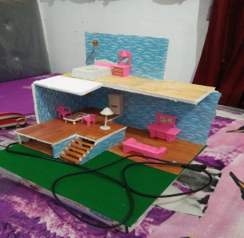 | 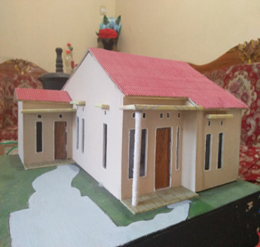

- Efektifitas Media (Uji Coba Produk)
Uji coba media pembelajaran yang telah direvisi ini dilakukan di tiga sekolah. Uji coba meliputi uji coba kelompok kecil dan uji coba lapangan. Uji coba dilakukan pada saat proses pembelajaran berlangsung, setelah melakukan pembelajaran dengan media pembelajaran peserta didik diminta untuk mengisi angket tanggapan.Hasil yang didapat dari uji coba tersebut dijelaskan sebagai berikut:

Uji Coba Kelompok Kecil
Pada uji coba kelompok kecil ini dilakukan oleh 10 peserta didik yang terdiri dari 5 kelas pada sekolah SMPN 17 Bandar Lampung. Data dari angket yang didapat pada saat uji coba kelompok kecil disajikan dalam gambar 4.10.

Gambar 4.10 Grafik Hasil Persentase Uji Coba Kelompok Kecil
Dapat dilihat pada grafik di atas merupakan nilai yang diperoleh dari uji coba kelompok kecil dengan perbedaan hasil penilaian untuk aspek kualitas isi sebesar 88,29%, untuk aspek tampilan media sebesar 92,67%, dan untuk aspek kualitas teknis sebesar 88,50%. Sehingga diperoleh rata–rata penilaian untuk seluruh aspek pada alat peraga berupa miniatur sistem listrik rumah tangga adalah 89,82%. Dari kedua aspek penilaian dan hasil validasi ahli dari persentase di atas, maka alat peraga berupa miniatur sistem listrik rumah tangga mendapatkan kategori “sangat menarik” digunakan terlampir hal.

Uji Lapangan
Uji lapangan ini diberikan kepada sebuah kelas yang terdiri 30 peserta didik dari tiga sekolah SMP. Prosedur uji coba lapangan sama seperti uji coba kelompok kecil yaitu dengan mengisi angket penelitian. Data hasil penyebaran angket disajikan dalam gambar 4.11.

Gambar 4.11 Grafik Hasil Uji Coba Lapangan Ketiga Sekolah
Dapat dilihat pada grafik di atas merupakan nilai yang diperoleh dari uji coba lapangan ditiga sekolah, yaitu SMPN 17 Bandar Lampung, MTsN 1 Bandar Lampung dan SMPS WIYATAMA Bandar Lampung Penilaian aspek kualitas isi mendapat persentase kemenarikan 82,38%, 82,50%, dan 82% dengan kategori “sangat menarik”. Penilaian aspek tampilan media mendapat persentase kemenarikan 83%, 83,11%, dan 83,33% dengan kategori “sangat menarik”. Aspek kualitas teknis mendapat persentase kemenarikan 82,33%, 83%, dan 81,83% dengan kategori “sangat menarik”. Dari ketiga aspek penilaian dapat diperoleh hasil rata-rata persentase sebesar 82,61%, 83%, dan 82,50% dengan kategori “sangat menarik” digunakan terlampir hal.

Gambar 4.12 Grafik Hasil Rata-rata Uji Coba Lapangan Ketiga
Sekolah

Dari grafik di atas menunjukan hasil rata-rata persentase tanggapan uji coba lapangan ditiga sekolah. Penilaian aspek kualitas isi mendapat persentase kemenarikan rata-rata 82,61% dengan kategori “sangat menarik”. Penilaian aspek tampilan media mendapat persentase kemenarikan rata-rata 82,50% dengan kategori “sangat menarik”. Dan aspek kualitas teknis mendapat persentase kemenarikan rata-rata 83% dengan kategori “sangat menarik”. Dari ketiga aspek penilaian dapat diperoleh hasil rata-rata persentase sebesar 82,70% dengan kategori “sangat menarik” digunakan terlampir hal.

Gambar 4.13 Grafik Hasil Rata-rata Persentase Pendidik Dari Ketiga
Sekolah

Dari grafik di atas menunjukan hasil rata-rata persentase tanggapan pendidik dari ketiga sekolah. Penilaian aspek kualitas isi mendapat persentase kemenarikan 92,22% dengan kategori “sangat menarik”. Penilaian aspek tampilan media mendapat persentase kemenarikan 88,33% dengan kategori “sangat menarik”. Aspek kualitas tehnis mendapat persentase kemenarikan 84,44% dengan kategori “sangat menarik”. Dari ketiga aspek penilaian dapat diperoleh hasil rata-rata persentase sebesar 88,33% dengan kategori “sangat menarik” digunakan terlampir hal.
- Pembahasan
Tahapan awal yang dilakukan dalam perencanaan produk awal adalah melakukan observasi ke Sekolah Menengah Pertama (SMP) di Bandar Lampung. Hasil dari observasi yang dilakukan diketahui bahwa pendidik masih menggunakan media cetak atau buku cetak dalam melakukan proses pembelajaran yang membutuhkan waktu yang cukup banyak, sehingga pendidik kurang memaksimalkan waktu dalam penyampaian materi yang berdampak ke peserta didik.
Langkah awal yang dilakukan dalam pembuatan media pembelajaran diantaranya adalah menentukan ide, menganalisa materi yang akan ditampilkan dan menentukan bahan yang digunakan. Produk tersebut diharapkan dapat digunakan pendidik dalam melaksanakan kegiatan pembelajaran dan peserta didik dapat lebih mudah memahami konsep pembelajaran dengan baik.
Produk yang telah dikembangkan kemudian divalidasi oleh beberapa ahli sebelum diuji cobakan di lapangan. Validasi dilakukan oleh 2 ahli materi dan 2 ahli media yang ahli dibidangnya.
- Hasil Validasi Produk Oleh Ahli Materi
Hasil validasi oleh ahli materi mencakup 6 aspek penilaian yaitu kualitas isi, kebahasaan, keterlaksanaan, tampilan visual, aspek alat peraga, dan kemudahan penggunaan. Pada proses validasi materi terdapat beberapa saran dan masukan untuk peneliti untuk diperbaiki agar lebih layak dan lebih baik dalam penggunaanya sebagai media pembelajaran. Produk yang telah direvisi sudah sesuai dengan saran atau masukan dari para validator. Hasil penilaian dari 2 ahli materi mendapatkan nilai rata-rata persentase kelayakan sebesar 80,59%. Kategori penilaian adalah “sangat layak”, hal ini berarti alat peraga berupa miniatur sistem listrik rumah tangga sudah dapat dikatakan sebagai media pembelajaran dan layak digunakan dalam kegiatan pembelajaran.
- Hasil Validasi Produk Oleh Ahli Media
Hasil validasi oleh ahli media mencakup 4 aspek penilaian yaitu kualitas isi, keterlaksanaan, aspek alat peraga dan kemudahan penggunaan. Pada proses validasi media terdapat beberapa saran dan masukan untuk diperbaiki agar lebih layak dan lebih baik dalam penggunaanya sebagai media pembelajaran. Produk yang telah direvisi sudah sesuai dengan saran atau masukan dari para validator. Hasil penilaian dari 2 ahli media mendapatkan nilai rata-rata persentase kelayakan sebesar 92,92%. Kategori penilaian adalah “sangat layak”, hal ini berarti alat peraga berupa miniatur sistem listrik rumah tangga sudah dapat dikatakan sebagai media pembelajaran dan layak digunakan dalam kegiatan pembelajaran.
- Uji Coba Produk
Uji coba produk meliputi uji coba kelompok kecil dan uji coba lapangan terhadap media pembelajaran. Uji coba ini diawali dengan mendemonstrasikan media pembelajaran tersebut kemudian mendiskusikan kaitannya dengan pokok bahasan daya selanjutnya peserta didik diminta untuk mengisi angket tanggapan terhadap media pembelajaran. Dalam uji coba produk terhadap masing-masing sekolah seorang pendidik juga diminta untuk mengisi angket tanggapan pendidik terhadap media pembelajaran. Angket peserta didik terdiri dari 3 aspek penilaian. Pada uji coba kelompok kecil dilakukan disalah satu sekolah yang akan digunakan sebagai tempat penelitian dengan rata-rata persentase kemenarikan sebesar 89,82% dengan kategori “sangat menarik” digunakan.
Pada uji coba lapangan yang dilakukan disekolah SMPN 17 Bandar Lampung hasil rata-rata persentase kemenarikan sebesar 82,61% dengan kategori “sangat menarik”. Pada uji coba lapangan yang dilakukan di sekolah MTsN 1 Bandar Lampung hasil rata-rata persentase kemenarikan sebesar 83% dengan kategori “sangat menarik”. Pada uji coba lapangan yang dilakukan disekolah SMPS WIYATAMA Bandar Lampung hasil rata-rata persentase kemenarikan sebesar 82,50% dengan kategori “sangat menarik”. Sedangan untuk penilaian tanggapan pendidik dari ketiga sekolah tersebut hasil rata-rata persentase kemenarikan sebesar 82,70% dengan kategori “sangat menarik”. Media pembelajaran yang telah dikembangkan dapat digunakan dengan baik oleh peserta didik.
Produk yang berhasil dikembangkan ini adalah alat peraga berupa miniatur sistem listrik rumah tangga, media ini digunakan untuk menjelaskan materi-materi tentang daya. Setelah melalui tahap validasi dari beberapa dosen yang ahli dibidangnya serta uji coba yang dilakukan media ini dinyatakan “sangat layak dan menarik” sehingga tidak perlu direvisi kembali.
Adapun penelitian pengembangan adalah alat peraga berupa miniatur sistem listrik rumah tangga yang dikembangkan bertujuan untuk mengetahui proses pengembangan produk pembelajaran menggunakan miniatur sistem listrik rumah tangga. Penelitian ini merupakan penelitian pengembangan yang difokuskan untuk mengembangkan alat peraga berupa miniatur sistem listrik rumah tangga. Alat peraga yang telah dikembangkan, telah divalidasi oleh dua orang ahli dengan mengalami revisi sehingga didapatkan hasil yang layak digunakan.
Penelitian kali ini mengembangkan siklus prapembelajaran adalah alat peraga berupa miniatur sistem listrik rumah tangga pada materi daya SMP/MTs. Metode penelitian yang digunakan dalam penelitian ini adalah penelitian dan pengembangan. Langkah-langkah yang digunakan untuk pengembangan siklus prapembelajaran alat peraga berupa miniatur sistem listrik rumah tangga yaitu 1) mengumpulkan informasi, 2) melakukan perencanaan, 3) mengembangkan bentuk produk awal, 4) melakukan uji permulaan, 5) revisi, dan 6) Uji coba. Berdasarkan hasil uji coba, ditemukan bahwa miniatur sistem listrik rumah tangga merupakan sebuah media pembelajaran yang tepat untuk membantu siswa dalam memahami penggunaan listrik secara nyata dalam kehidupan sehari-hari.
Penelitian dilakukan di Jurusan Fisika, Fakultas Matematika dan Ilmu Pengetahuan Alam, UNJ. Hasil penelitian ini adalah pengembangan media pembelajaran Fisika SMP menggunakan Miniatur Sistem Listrik Rumah Tangga dalam penelitian ini berupa adanya media pembelajaran baru yang membantu siswa memahami rangkaian listrik dan pembayaran daya pada pln secara riil dalam kehidupan sehingga siswa Sekolah Menengah Pertama (SMP) akan lebih mengerti dengan pembahasan guru didalam kelas. Maka, peneliti mengembangkan alat peraga fisika dengan tujuan untuk mempermudah pendidik dan peserta didik saat kegiatan pembelajaran berlangsung.

Siti Mariah,dkk.2015.Pengembangan Media Pembelajaran Berupa Miniature System Listrik Rumah Tangga Untuk Pembelajaran Fisika Smp.Jakarta.

